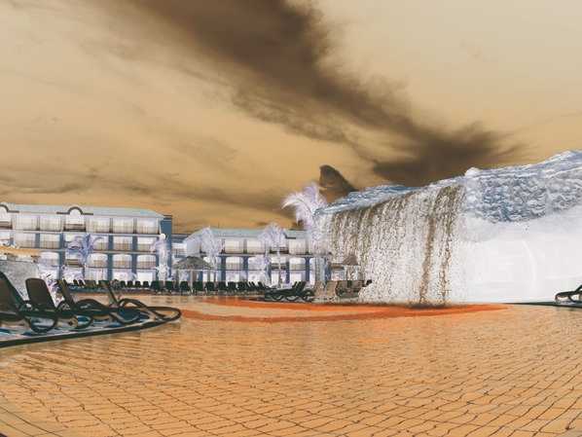
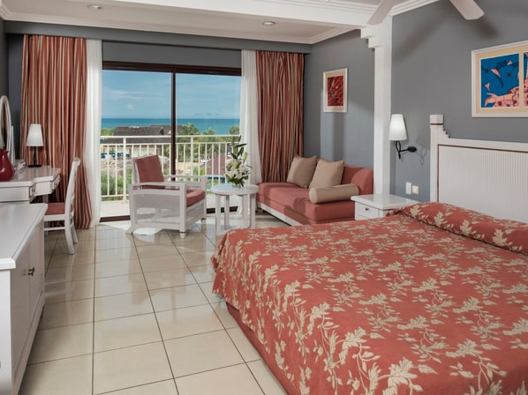
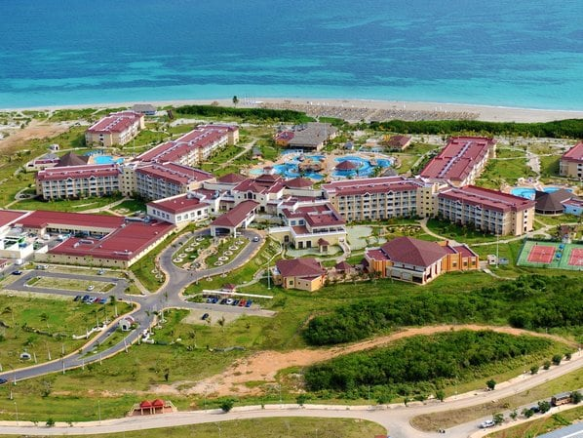
Hotel Iberostar Laguna Azul 5* - All Inclusive

Punta Hicacos - Varadero - Cuba

(de la 1231€ / persoana / sejur 7 nopti / loc in camera dubla standard, transfer, avion din Madrid)*

Destinatie
Cuba, cea mai mare insula din Caraibe, este amplasata chiar la intrarea in Golful Mexicului. Teritoriul ei cuprinde insula mare, insula de la Juventud si o serie de arhipelaguri cu peste 4000 de insulite. Cuba este renumita pentru peisajele spectaculoase, vestigiile culturale bogate si valoroase, dar si pentru unele dintre cele mai bune plaje din lume, care dezvaluie intinderi de nisip alb si fin si ape cristaline.

Localizare
Hotelul Iberostar Laguna Azul 5* este situat in prima linie a plajei si la 20 de minute de centrul orasului Varadero.

Gastronomie
In cadrul hotelului se afla un restaurant tip bufet, 3 restaurante cu specific (japonez, cubanez si italian), un restaurant special amenajat intr-o ambianta romanica, un restaurant pe plaja, lobby bar, aqua bar, cigar bar, salon special pentru servire inghetata si 2 snack-bar-uri situate in zona piscinei.

Sport si relaxare
Complexul hotelier are nenumarate posibilitati de practicarea a sportului si divertisment: teatru de animatie, club de divertisment, 2 jacuzzi, sala de gimnastica, biliard, tenis de masa, sah, 6 piscine (doua pentru copii), 2 terenuri de tenis, tir cu arcul, windsurfing, caiac, catamaran, polo pe apa si miniclub (de la 4 la 12 ani) cu jocuri, concursuri si mini-spectacole pe timp de noapte. Programul de divertisment este extins cu spectacole sau muzică live. Contra cost, puteti achizitiona produse din magazin sau beneficia de serviciile din "Spa Sensations", salonul de infrumusetare, centrul medical, conexiunea WiFi in toate zonele publice, sala de conferinte si teren de golf in vecinatatea hotelului.

Camere
Resortul dispune de 814 camere, distribuite pe mai multe categori:
Camere Standard: cu un pat King Size sau 2 paturi twin, toate dotate cu aer conditionat, ventilator de tavan, baie cu uscator de par, cantar de persoane, telefon, TV prin satelit, minibar (cu completare la fiecare 2 zile), fier si masa de calcat, seif (gratuit) si terasa sau balcon. Capacitatea maxima: 3 adulti.
Camere pentru familii: aceste camere sunt compuse din 2 camere standard interconectate. Camera isi asteapta oaspetii cu bomboane de ciocolata, baloane si cadou surpriza pentru copii, o sticla de rom (pentru adulti). In camera copiilor, exista un minibar cu sucuri si dulciuri. Copiii au acces la miniclub pana la ora 22:00. Capacitatea maxima: 3 adulti si 3 copii (minim 2 adulti si 2 copii).
Camerele SPA: situate in apropierea centrului SPA, au toate facilitatile camerei standard si urmatoarele avantaje suplimentare: acces liber la zona de Spa, aranjament floral de bun venit in camera, halate de baie si papuci, prosoape de plaja in camera, voucher Spa in valoare de 50$ pe camera (pentru sejururi de minim 3 nopti), aromaterapie in timpul intregului sejur, set cadouri Spa si selectie de ceaiuri. Capacitatea maxima a camerei: 3 adulti.

Ce cuprinde All Inclusive
Bufet larg si variat pentru micul dejun, pranz si cina in restaurantul principal. Cina a la carte se ia in restaurantele de specialitate cu rezervare prealabila (se garanteaza disponibilitate pentru 3 rezervari pe saptamana sejurului). Pachetul All Inclusive mai include si bauturi alcoolice nationale si internationale, gustari si bauturi racoritoare disponibile 24h, precum si activitati de divertisment (sporturi acvtice fara motor, lectii de scufundari in piscina, lectii de dans pe ritmurile caraibiene. De asemenea, include utilizarea prosoapelor de plaja si piscina.

Cupluri in luna de miere
Pentru sejururile de minim 3 nopti consecutive se ofera: cazare intr-o camera Spa cu un pat dublu (in functie de disponibilitate), sticla de sampanie Obsequio Iberostar, o cină romantica intr-un restaurant cu specific si utilizarea camerei in ultima zi de sedere pana la ora plecarii (in functie de disponibilitate).

Calendarul plecarilor:
Plecare
Luna | Februarie - Martie | Aprilie - Mai | Iunie - Octombrie
Ziua | miercuri, vineri, duminica | miercuri, vineri, duminica | miercuri, vineri, duminica

Servicii incluse:
Transport avion Madrid - Havana – Madrid
Cazare 7 nopti cu all inclusive
Transfer aeroport - hotel - aeroport
Taxe de aeroport
Taxa de viza - Cuba
Asigurare medicala pe teritoriul Cuba

Servicii neincluse:
Excursii optionale
Transport avion Romania - Madrid -Romania
Recomandat 1 noapte de cazare la dus
Alte servicii decat cele specificate ;

